C:\Documents and Settings\www\Local Settings\Temporary Internet Files\Content.Word\1.tif

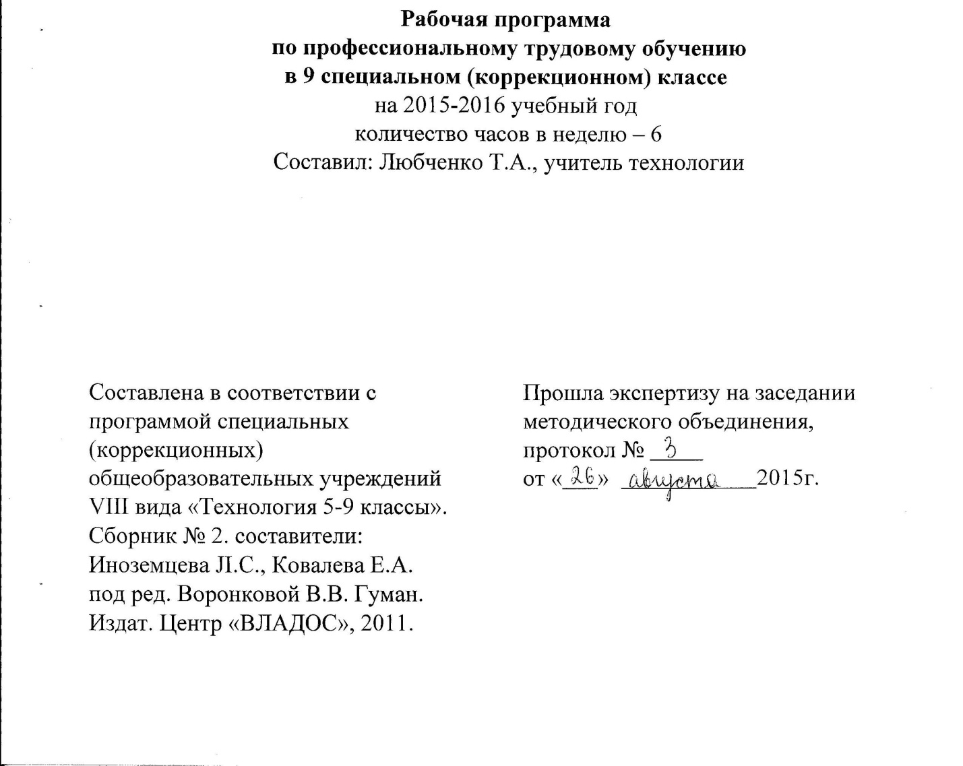

Пояснительная ***записка***

Целью программы является профессиональное обучение учащихся вспомогательной школы VIII вида, которая ориентирована для учащихся 9 классов.

Данная программа содержит обучение учащихся основам слесарного дела с применением различным ремонтных видов работ и предусматривает в себе различные виды профессий, связанные с механосборочными, сантехническими ремонтными и монтажными работами.

В 9 классе учащиеся занимаются ремонтными работами, связанные с бытом (установка и ремонт оконной и дверной фурнитуры), нарезают различные резьбы, паянием тепловым и электрическим паяльниками, заклёпочными соединениями, склеиванием материала, заменой подшипников качения, окраской поверхностей эмалями. Уделяется внимание устройству и ремонту электробытовых приборов и электробезопасности. Также учащиеся изучают основы машиностроительного черчения для выполнения простейших видов чертежей. Токарное дело в программе имеет ознакомительный характер и ему уделяется немного времени.

На практическом повторении учащиеся закрепляют учебный материал. Для этого имеется примерный перечень изделий, но конкретную работу учащихся определяет учитель.

СОДЕРЖАНИЕ 9 класс 1-я четверть

Вводное занятие Повторение изученного материала за 8 класс. Ознакомление с планом работы на четверть, образцами изделий. Инструктаж по технике безопасное г и.

Ремонтные работы в быту

Теоретические сведения. Детали оконной и дверной фурнитуры (шпингалеты, крючки, запоры). Основные детали. Дверные ручки. Дефекты и способы устранения.

Практические работы. Несложный ремонт деталей оконной и дверной фурнитуры.

Слесарные работы.

Теоретические сведения. Пайка, лужение, назначение, применение. Припои и флюсы для пайки. I Пяльные лампы. Инструменты для пайки. Тепловые электрические паяльники. Технология пайки. Техника безопасности при пайке.

Практические работы. Лужение и пайка тепловыми электрическими паяльниками.

Нарезание резьбы.

Теоретические сведения. Ознакомление с резьбами различного профиля: треугольная, прямоугольная, упорная. Левая и правая резьбы. Метчики и плашки. Вороток и плашкодержатель. Нарезание резьбы на трубах

Практические работы. Выбор диаметра сверла для выполнения резьбы. Нарезание наружной и внутренней резьбы. Нарезание резьбы в глухих отверстиях. Способы удаления поломанных метчиков. Нарезание резьбы на трубах.

Изделия: Изготовление болтов, шпилек, гаек, трубных сгонов.

Практическое повторение.

Паяние, изготовление резьбы Самостоятельная работа.

Нарезание резьбы.

П-я четверть

Вводное занятие. Ознакомление с планом работы на четверть, образцами изделий. Инструктаж по технике безопасности.

Устройство и ремонт электробытовых приборов.

Теоретические сведения. Применение электричества в технике и быту. Источники постоянного электрического тока. Проводники и изоляторы. Тепловое действие тока. Общие понятия о силе тока, напряжении и сопротивлении материалов Действие электрического тока на организм человека. Правила электробезопасности. Первая помощь при поражении электрическим током. Принципиальная схема прохождения тока в электронагревательных приборах. Понятие о коротком замыкании в электроцепи. Понятие о различном напряжении. Требования к изоляции. Типичные неисправности: обрыв цепи, замыкание на корпус, подгорание мест соединения токоведущих частей, механические неисправности. Устройство электрического утюга, электрической плитки.

Практическая работа. Разборка, сборка и ремонт электробытовых приборов.

Клёпка.

Теоретические сведения. Общие сведения. Типы заклёпок. Назначение и применение клёпки. Элементы заклёпки. Виды заклёпочных соединений. Инструменты и приспособления для клёпки. Ручная клёпка. Машинная клёпка.

Практическая работа. Обеспечение совпадения отверстий склёпываемых деталей при сверлении. Подбор инструментов для клёпки: закрепление материала, осадка, расклёпывание. Последовательность клёпки. Сверление отверстий для клёпки. Склёпывание пластинок заклёпками.

Изделия: Изготовление лопат для снега.

Склеивание.

Теоретические сведения. Понятие о склеивании. Клеевые соединения. Виды клеев. Технология склеивания. Техника безопасности при склеивании Практическая работа. Склеивание материала.

Практическое повторение.

Ремонт электробытовых приборов, изготовление заклёпок, склеивание материала.

Самостоятельная работа.

Замена ТЭНов в электробытовых приборах.

Ш-я четверть

Вводное занятие. Ознакомление с планом работы на четверть, образцами изделий. Инструктаж по технике безопасности.

Токарное дело

Теоретические сведения. Понятия о вращательном и поступательном движениях. Устройство токарно-винторезного станка. Назначение основных узлов. Виды резцов. Устройство, установка, выбор резцов. Техника безопасности при работе на токарном станке.

Практические работы. Установка заготовок, установка резца, обтачивание цилиндрических поверхностей, вытачивание канавок, сверление отверстий, отрезание заготовок.

Чертёж

Теоретические сведения. Понятие допуск размера. Номинальный и действительный размеры. Масштаб. Чертёж. Правила нанесения размеров на чертеже.

Практические работы. Выполнение несложных чертежей.

Ремонтные работы в быту.

Теоретические сведения. Мебель (стул, стол, шкаф, тумба, комод, сервант, диван). Определение вида мебели. Основные повреждения мебели. Способы ремонта. Техника безопасности при ремонте мебели.

Практические работы. Ремонт школьной мебели.

Практическое повторение.

Работы на токарно-винторезном станке и ремонт мебели.

Самостоятельная работа.

Выполнение чертежа.

IV-я четверть

Вводное занятие. Ознакомление с планом работы на четверть, образцами изделий. Инструктаж по технике безопасности.

Отделка и защита поверхности детали от коррозии.Теоретические сведения. Назначение отделки поверхности деталей: улучшение внешнего вида и защита от коррозии. Коррозия чёрных и цветных металлов. Атмосферная коррозия. Зависимость скорости коррозии от влажности воздуха и чистоты поверхности металла. Коррозия при контакте разнородных металлов. Металлы устойчивые и неустойчивые к коррозии. Методы защиты металлов от коррозии: лакокрасочными, металлическими покрытиями, легированием и окисными плёнками. Краски и их виды. Кисти, пистолеты-распылители, ознакомление с устройством. Правила безопасной работы при окраске деталей.

Практические работы. Краска изделий масляными, эмалевыми и синтетическими красками с помощью кисти.

Слесарно-сборочные работыТеоретические сведения. Детали машин. Взаимозаменяемость. Наиболее распространённые детали машин. Валы, оси, зубчатые колёса, шкивы, фланцы, кронштейны, втулки, болты, винты, гайки и др. Подвижные и неподвижные неразъёмные соединения: сварные, заклёпочные, с помощью запрессовки, паяния, шпоночные, резьбовые, шлицевые, клиновые. Подвижные разъёмные соединения: с помощью подшипников, зубьев колес, зубчатых передач.

Практические работы. Ознакомление с видами соединения, деталями машин. Разборка и сборка подвижных соединений простых узлов и механизмов. Установка и затяжка резьбовых соединений.

Подшипники и уплотнения.

Теоретические сведения.Подшипниковые узлы. Основные виды подшипников, их назначение. Технические требования к подшипникам.

Типы уплотнения и заглушек. Подшипники скольжения. Подготовка подшипника к сборке. Монтаж подшипников на вал. Порядок демонтажа и монтажа подшипников. Сборка узлов подшипниками качения. Правила напрессовки (запрессовки) подшипников качения на вал и в корпус. Применение съёмников при демонтаже узлов и механизмов с подшипниками. Практические работы. Подготовка рабочего места, инструментов для разборки и сборки узлов с подшипниками. Работы по монтажу и демонтажу подшипников качения. Выполнение работ по ремонту школьной техники.

Практическое повторение.

Окраска поверхностей, несложный ремонт школьной техники. Самостоятельная работа.

Замена подшипников скольжения.

**Требовании** к уровню **подготовки учащихся 9 класса.**

Учащиеся должны уметь:

устранять дефекты и пороки древесины;

изготовлять строгальный и разметочный инструменты;

изготовлять простейшее столярно-мебельное изделие;

выполнять внутреннюю расточку на токарном станке;

распознавать вилы крепёжных изделий и мебельной фурнитуры.

|  |  |  |  |  |  |  |  |
| --- | --- | --- | --- | --- | --- | --- | --- |
| №  п/п | Дата  проведения | | Тема урока (раздела) | Компонент  учебного  плана | Контроль | Кол-во  часов | Примечание |
| План | Факт |
| 1 |  |  | Повторение изученного материала за 5' класс. Ознакомление с планом работы на четверть, образцами изделий. Инструктаж по технике безопасности. | Ф | текущий | 1 |  |
| 2-4 |  |  | Детали оконной и дверной фурнитуры (шпингалеты, крючки, запоры). | Ф | текущий | 3 |  |
| 5-7 |  |  | Основные детали. Дверные ручки. Дефекты и способы устранения. | Ф | текущий | 3 |  |
| 8-12 |  |  | Несложный ремонт деталей оконной и дверной фурнитуры. | Ф | текущий | 5 |  |
| 13-  15 |  |  | Пайка, лужение, назначение, применение. | Ф | текущий | 3 |  |
| 16-  18 |  |  | Припои и флюсы для пайки. | Ф | текущий | 3 |  |
| 19-  21 |  |  | Паяльные лампы. Инструменты для пайки. | Ф | текущий | 3 |  |
| 22-  24 |  |  | Тепловые электрические паяльники. Технология пайки. Техника безопасности при | Ф | текущий | 3 |  |
|  |  | пайке. |
| 25-  29 |  |  | Лужение и пайка тепловыми электрическими паяльниками. | Ф | текущий | 5 |  |
| 30-  32 |  |  | Ознакомление с резьбой различного профиля: треугольная, прямоугольная, упорная. Левая и правая резьбы. | Ф | текущий | 3 |  |
| 33-  35 |  |  | Метчики и плашки. Вороток и плашкодержатель. Нарезание резьбы на трубах. | Ф | текущий | 3 |  |
| 36-  38 |  |  | Выбор диаметра сверла для выполнения резьбы. Нарезание наружной и внутренней резьбы. | Ф | текущий | 3 |  |
| 39-  43 |  |  | Нарезание резьбы в глухих отверстиях. | Ф | текущий | 5 |  |
| 44-  49 |  |  | Способы удаления поломанных метчиков. Нарезание резьбы на трубах. | Ф | текущий | 6 |  |
| 1  О ^f-  УГ) УГ) |  |  | Изготовление болтов, шпилек, гаек, трубных сгонов. | Ф | текущий | 5 |  |

>г.Ц‘

|  |  |  |  |  |  |  |  |
| --- | --- | --- | --- | --- | --- | --- | --- |
| 55 |  |  | Ознакомление с планом работы на четверть, образцами изделий. Инструктаж по технике безопасности. | Ф | текущий | 1 |  |
| 56-  57 |  |  | Применение электричества в технике и быту. Источники постоянного электрического тока. Проводники и изоляторы. | Ф | текущий | 2 |  |
| 58-  60 |  |  | Тепловое действие тока. Общие понятия о силе тока, напряжении и сопротивлении материалов Действие электрического тока на организм человека. | Ф | текущий | 3 |  |
| 61-  62 |  |  | Правила электробезопасности. Первая помощь при поражении электрическим током. | Ф | текущий | 2 |  |
| 63-  65 |  |  | Принципиальная схема прохождения тока в электронагревательных приборах. Понятие о коротком замыкании в электроцепи. | Ф | текущий | 3 |  |
| 66-  68 |  |  | Понятие о различном напряжении. Требования к изоляции. | Ф | текущий | 3 |  |
| 69-  70 |  |  | Типичные неисправности: обрыв цепи, замыкание на корпус, подгорание мест соединения токоведущих частей, механические неисправности. | Ф | текущий | 2 |  |
| 71-  72 |  |  | Устройство электрического утюга, электрической плитки. | Ф | текущий | 2 |  |
| 73-  74 |  |  | Разборка, сборка и ремонт электробытовых приборов. | Ф | текущий | 2 |  |
| 75-  76 |  |  | Общие сведения. Типы заклёпок. Назначение и применение клёпки. | Ф | текущий | 2 |  |
| 77-  78 |  |  | Элементы заклёпки. Виды заклёпочных соединений. Инструменты и приспособления для клёпки. |  | текущий | 2 |  |
| 79-  80 |  |  | Ручная клёпка. Машинная клёпка. | Ф | текущий | 2 |  |
| 81-  82 |  |  | Обеспечение совпадения отверстий склёпываемых деталей при сверлении. | Ф | текущий | 2 |  |
| 83-  84 |  |  | Подбор инструментов для клёпки: закрепление материала, осадка, | Ф | текущий | 2 |  |

|  |  |  |  |  |  |  |  |
| --- | --- | --- | --- | --- | --- | --- | --- |
|  |  |  | расклёпывание. |  |  |  |  |
| 85-  86 |  |  | Последовательность клёпки. | Ф | текущий | 2 |  |
| ST-  88 |  |  | Сверление отверстий для клёпки. Склёпывание пластинок заклёпками. | Ф | текущий | 2 |  |
| 89-  90 |  |  | Изготовление лопат для снега. | Ф | текущий | 2 |  |
| 91 |  |  | Понятие о склеивании. Клеевые соединения. Виды клеев. | Ф | текущий | 1 |  |
| 92 |  |  | Технология склеивания. Техника безопасности при склеивании | Ф | текущий | 1 |  |
| 93 |  |  | Склеивание материала. | Ф | текущий | 1 |  |
| 94 |  |  | Ремонт электробытовых приборов, изготовление заклёпок,склеивание материала. | Ф | текущий | 1 |  |
| 95-  96 |  |  | Самостоятельная работа. Замена ТЭНов в электробытовых приборах. | Ф | текущий | 2 |  |
| 97 |  |  | Ознакомление с планом работы на четверть, образцами изделий. Инструктаж по технике безопасности. | Ф | текущий | 1 |  |
| 98-  100 |  |  | Понятия о вращательном и поступательном движениях. Устройство токарно­винторезного станка. | Ф | текущий | 3 |  |
| 101-  10З |  |  | Назначение основных узлов. Виды резцов. | Ф | текущий | 3 |  |
| 104-  106 |  |  | Устройство, установка, выбор резцов. Техника безопасности при работе на токарном станке. | Ф | текущий | 3 |  |
| 107-  111 |  |  | Установка заготовок, установка резца, обтачивание цилиндрических поверхностей, вытачивание канавок, сверление отверстий, отрезание заготовок. | Ф | текущий | 5 |  |
| 112-  114 |  |  | Понятие допуск размера. Номинальный и действительный размеры. | Ф | текущий | 3 |  |
| 115-  119 |  |  | Масштаб. Чертёж. Правила нанесения размеров на чертеже. | Ф | текущий | 5 |  |
| 120-  124 |  |  | Выполнение несложных чертежей. | Ф | текущий | 5 |  |
| 125- |  |  | Мебель (стул, стол, шкаф, | Ф | текущий | 4 |  |

|  |  |  |  |  |  |  |  |
| --- | --- | --- | --- | --- | --- | --- | --- |
| 128 |  |  | тумба, комод, сервант, диван). |  |  |  |  |
| 129-  133 |  |  | Определение вида мебели. Основные повреждения мебели. |  |  | 5 |  |
| 134-  138 |  |  | Способы ремонта. Техника безопасности при ремонте мебели. | Ф | текущий | 5 |  |
| 139-  146 |  |  | Ремонт школьной мебели. | Ф | текущий | 8 |  |
| 147-  162 |  |  | Работы на токарно­винторезном станке и ремонт мебели. | Ф | текущий | 16 |  |
| 163-  166 |  |  | Самостоятельная работа. Выполнение чертежа. | Ф | текущий | 4 |  |
| 167 |  |  | Ознакомление с планом работы на четверть, образцами изделий. Инструктаж по технике безопасности. | Ф | текущий | 1 |  |
| 168 |  |  | Назначение отделки поверхности деталей: улучшение внешнего вида и защита от коррозии. | Ф | текущий | 1 |  |
| 169 |  |  | Коррозия чёрных и цветных металлов. Атмосферная коррозия. | Ф | текущий | 1 |  |
| ПО-  171 |  |  | Зависимость скорости коррозии от влажности воздуха и чистоты поверхности металла. Коррозия при контакте разнородных металлов. | Ф | текущий | 2 |  |
| 172 |  |  | Металлы устойчивые и неустойчивые к коррозии. | Ф | текущий | 1 |  |
| 17З- 174 |  |  | Методы защиты металлов от коррозии: лакокрасочными, металлическими покрытиями, легированием и окисными плёнками. | Ф | текущий | 2 |  |
| 175-  176 |  |  | Краски и их виды. Кисти, пистолеты-распылители, ознакомление с устройством. Правила безопасной работы при окраске деталей. | Ф | текущий | 2 |  |
| 177-  179 |  |  | Краска изделий масляными, эмалевыми и синтетическими красками с помощью кисти. | Ф | текущий | 3 |  |
| 180-  181 |  |  | Детали машин. Взаимозаменяемость. Наиболее распространённые детали машин. | Ф | текущий | 2 |  |
| 182-  183 |  |  | Валы, оси, зубчатые колёса,, шкивы, фланцы, кронштейны, | Ф | текущий | 2 |  |

|  |  |  |  |  |  |  |  |
| --- | --- | --- | --- | --- | --- | --- | --- |
|  |  |  | втулки, болты, винты, гайки и др. |  |  |  |  |
| 184-  186 |  |  | Подвижные и неподвижные неразъёмные соединения: сварные, заклёпочные, с помощью запрессовки, паяния, шпоночные, резьбовые, шлицевые, клиновые. | Ф | текущий | 3 |  |
| 187-  188 |  |  | Подвижные разъёмные соединения: с помощью подшипников, зубьев колес, зубчатых передач. | Ф | текущий | 2 |  |
| 189 |  |  | Ознакомление с видами соединения, деталями машин. | Ф | текущий | 1 |  |
| 190-  191 |  |  | Разборка и сборка подвижных соединений простых узлов и механизмов. | Ф | текущий | 2 |  |
| 192-  193 |  |  | Установка и затяжка резьбовых соединений. | Ф | текущий | 2 |  |
| 194 |  |  | Подшипниковые узлы. Основные виды подшипников, их назначение. | Ф | текущий | 1 |  |
| 195-  196 |  |  | Технические требования к подшипникам. Типы уплотнения и заглушек. | Ф | текущий | 2 |  |
| 197-  198 |  |  | Подшипники скольжения. Подготовка подшипника к сборке. Монтаж подшипников на вал. | Ф | текущий | 2 |  |
| 199-  200 |  |  | Порядок демонтажа и монтажа подшипников. Сборка узлов подшипниками качения. Правила напрессовки (запрессовки) подшипников качения на вал и в корпус. | Ф | текущий | 2 |  |
| 201 | 1 |  | Применение съёмников при демонтаже узлов и механизмов с подшипниками. | Ф | текущий | 1 |  |
| 202-  204 |  |  | Подготовка рабочего места, инструментов для разборки и сборки узлов с подшипниками. Работы по монтажу и демонтажу подшипников качения. Выполнение работ по ремонту школьной техники. | Ф | текущий | 3 |  |